

|  |  |
| --- | --- |
| **ประกาศโรงเรียนหนองโนประชาสรรค์ เรื่อง ประกาศผู้ชนะการเสนอจัดซื้อวัสดุ โครงการส่งเสริมคุณภาพนักเรียน**  **กิจกรรมเยี่ยมบ้าน โดยวิธีเฉพาะเจาะจง** -------------------------------------------------------------------- | |
| ตามที่ โรงเรียนหนองโนประชาสรรค์ ได้มีโครงการ จัดซื้อวัสดุ โครงการส่งเสริมคุณภาพนักเรียน กิจกรรมเยี่ยมบ้าน โดยวิธีเฉพาะเจาะจง  นั้น                วัสดุ กิจกรรมเยี่ยมบ้านจำนวน ๑ ครั้ง ผู้ได้รับการคัดเลือก ได้แก่ หจก.ชัยสถิตย์วิทยา 2005 (ขายปลีก) โดยเสนอราคา เป็นเงินทั้งสิ้น 7,500.๐๐ บาท (เจ็ดพันห้าร้อยบาทถ้วน) รวมภาษีมูลค่าเพิ่มและภาษีอื่น  ค่าขนส่ง ค่าจดทะเบียน และค่าใช้จ่ายอื่นๆ ทั้งปวง | |
|  | |
|  | ประกาศ ณ วันที่  ๒7 สิงหาคม พ.ศ. ๒๕๖๒ |

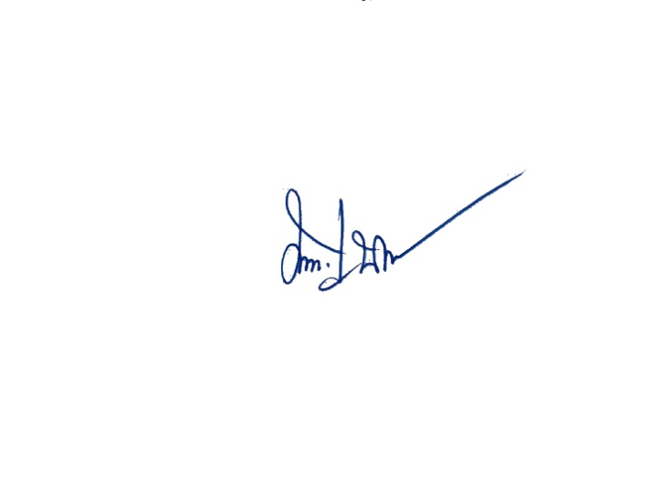

(นางสุภลักษณ์ ดียิ่ง)

ผู้อำนวยการโรงเรียนหนองโนประชาสรรค์ ปฏิบัติราชการแทน

นายกองค์การบริหารส่วนจังหวัดขอนแก่น